Dato 9. juni 2017
Sagsnr. 2016062704
JVS

Skriftlig markedsdialog – Ni anbefalinger i forhold til kommende forretningsprojekt LEOPARD

Lægemiddelstyrelsen har forberedt et projekt om udvikling af et nyt lægemiddelregister. Den nuværende løsning kaldet KAT – Katalogisering af Totaloplysninger – skal erstattes af LEOPARD - Lægemiddelstyrelsens Elektroniske Oplysnings-Paknings- og Adresse-Register for Danmark.

Nødvendigheden af LEOPARD er begrundet mere detaljeret i det vedlagte udkast til Projekt Initierings Dokument (PID), men skal i hovedsagen ses i følgende lys:

- KAT er stadig funktionsdueligt, så vi bygger med rettidig omhu
- Arkitekturen er forvitret efter mange års ændringer af regulatorisk og teknologisk udspring
- Tilretning, udvikling og test i KAT er derfor omkostningskrævende
- Introduktionen af en ny fælleseuropæisk og ISO-baseret lægemiddelterminologi kaldet SPOR (Substances, Products, Organisations & Referentials) vil sætte arkitekturen under uholdbart pres

LEOPARD-projektet har følgende faser:
- Foranalyse i 2015 med fokus på forretningsfunktionelle krav og arkitektur
- Forudsætningsanalyse 2016 med fokus på arkitektur, governance og dokumentation
- PID og business case m.v. i udkast Q2, 2017
- PID og business case m.v. i Statens Projektråd og Finansudvalget i Q3, 2017
- Udbud i Q4, 2017
- Leverandørvalg i Q2, 2018
- Færdiggørelse i Q4, 2019

Som led i forudsætningsanalysen i 2016 blev der gennemført en første markedsdialog. Formålet var igennem en åben invitation at indhente potentielle leverandørers vurdering af, om der i markedet findes relevante standardsystemer eller subsidiært standardplatforme.

I forlængelse af den forrige runde af markedsdialog mellem Lægemiddelstyrelsen og deltagerne i denne, ønsker Lægemiddelstyrelsen nu et sanity check af vores ni nedenstående antagelser, som vi er kommet frem til på baggrund af den første runde af markedsdialogen. Vi anmoder derfor om potentielle leverandørers vurdering af, om de nedenstående ni antagelser vurderes som værende plausible og gangbare som grundlag for kravspecifikationen. Vi anvender bevidst begrebet ”plausibel” i stedet for ”valide” i erkendelse af, at der ikke kan og skal gås i detaljen.

I forlængelse heraf har Lægemiddelstyrelsen heller ikke besluttet endnu, hvilke antagelser der skal danne grundlag for henholdsvis almindelige krav og minimumskrav. Derfor ønsker vi først og fremmest, at potentielle leverandørers feedback forholder sig til, om der er antagelser eller dele af disse, som grundlæggende vurderes at ville være til hinder for et vellykket udbud.

De væsentligste elementer af PID, SPOR-datamodellen samt rapporten, der blev offentliggjort efter markedsdialog 1 i 2016, er medsendt til den skriftlige høring, for at sikre det bedst mulige udgangspunkt for at kunne komme med en kvalificeret vurdering. De er også medsendt for at give en status på, hvor projektet har flyttet sig hen siden markedsdialogen sidste år.

Vedhæftet finder I den fulde IDMP/SPOR datamodel, som er en delmængde af den datamodel, der skal kunne implementeres på platformen.
Den fulde data IDMP/SPOR baserede datamodel fremgår af xml-filen. Derudover fremgår enkelte dele af den IDMP/SPOR baserede model som billeder og pdf-filer.

I dokumentet LEOPARD use cases fremgår to use cases som IT-løsningen skal kunne. Til de to use cases hører de to udsnit af datamodellen GMP Manufacturer NC og Product Defect.

Datamodel og use cases medsendes for at give jer (leverandørerne) mulighed for at vurdere, hvilken standardplatformen der er bedst egnet, når vores data skal struktureres efter denne datamodel.

Eventuelle høringssvar vil i denne omgang blive behandlet fortroligt, i det omfang reglerne om offentlighed i forvaltningen tillader det.

Lægemiddelstyrelsen vil vurdere de indkomne svar grundigt og overveje, hvorvidt kommentarerne giver anledning til at ændre fokus i forhold til de ni antagelser.

Parallelt har Lægemiddelstyrelsen også bedt om feedback fra Sekretariatet for Statens It-Projektråd, der dog i sagens natur vil fokusere mere på bl.a. business case.

Lægemiddelstyrelsen anmoder deltagerne om at angive under hver enkelt antagelse, om de vurderer antagelsen som plausibel. Hvis anbefalingen eller dele af anbefalingen ikke vurderes som plausible, vil vi bede deltagerne pege på, hvorfor den ikke vurderes som værende plausibel, og hvilken løsning/vej deltagerne i stedet for kan anbefale.

Lægemiddelstyrelsen takker på forhånd alle deltagere for at tage aktivt del i at skabe de bedst mulige forudsætninger for udbuddet.

Fristen for svar på høringen er fredag d. 23. juni, kl. 9.

Alle nedenstående ni antagelser præsenteres i det følgende i kort form. Se venligst den mere udfoldede beskrivelse i PID.

- LEOPARD baseres på en standardplatform
Med en standardplatform får Lægemiddelstyrelsen en platform til understøttelse af datatunge forretningsprocesser, som kan understøtte de forretningsområder, der i dag IT-understøttes af KAT, og som har potentiale til at IT-understøtte flere af Lægemiddelstyrelsens forretningsområder, som i dag understøttes af andre applikationer.

Lægemiddelstyrelsens forståelse af en standardplatform, er en platform med følgende egenskaber:

- Mulighed for en modulær arkitektur. Dvs. mulighed for at opdele funktionalitet i ”fælles funktionalitet” og (forretnings)område-specifik funktionalitet for hurtigt og billigt at kunne imødegå behov for ændringer i et (forretnings)område, uden at det påvirker de andre (forretnings)områder.
- Mulighed for at programmere funktionalitet, som ikke kan opnås gennem standardfunktionalitet og konfiguration, uden at det påvirker vores mulighed for nemt at kunne versionsopgradere løsningen.
- Den funktionalitet, som Lægemiddelstyrelsen har behov for, kan opfyldes ved brug af standardfunktionalitet og konfiguration i så høj grad som muligt
- Mulighed for løbende videreudvikling (konfiguration og programmering)
- Mulighed for løbende versionsopgraderinger af platformen kan foretages, uden at der skal foretages særlige tilpasninger i løsningen som følge af Lægemiddelstyrelsens konkrete konfiguration.
- Udvikling (konfiguration og programmering) kan foretages af mange leverandører i markedet.
- Mulighed for at implementere den SPOR-baserede datamodel
- Tilbyder procesunderstøttelse
- Tilbyder fletning af dokumenter
- Tilbyder standardintegrationer til Office produkterne
- Tilbyder åbne integrationssnitflader, som gør det muligt at integrere til andre IT-løsninger.

Sådan en standardplatform kunne f.eks. være Microsoft Dynamics eller tilsvarende.
Angiv vurdering/kommentarer her.

- Ny LEOPARD designes sammen med en implementeringspartner med indgående kendskab til den valgte standardplatform
De fleste softwareproducenter af standardplatforme har en partnerstrategi, der gør, at der findes en række potentielle leverandører, som alle er certificerede delivery partnere. I udbudsprocessen vil vi bede om referencer og sikre, at vi vælger en leverandør, som har indgående kendskab til den tilbudte standardplatform ved succesfuldt at have løst tilsvarende opgaver for andre kunder og til kundernes tilfredshed.
Angiv vurdering/kommentarer her.

- LEOPARD designes, implementeres og ibrugtages trinvist, forretningsområde for forretningsområde
For at minimere risici i implementeringen anbefales at flytte forretningsområder fra nuværende KAT til LEOPARD trinvist. Det anbefales at designe datamodel, de overordnede informationsstrømme og den overordnede systemarkitektur som en del af forretningsprojektets fase 2 med henblik på 1) at have et fælles billede i Lægemiddelstyrelsen af, hvordan LEOPARD bør understøtte forretningen i fremtiden 2) at have et solidt fundament for at udvælge den bedste leverandør og klæde denne på til at implementere en LEOPARD og 3) at have det bedste grundlag for at vurdere, i hvilken rækkefølge af forretningsområder, at det vil være mest hensigtsmæssigt at implementere LEOPARD.
Angiv vurdering/kommentarer her.

- Ny LEOPARD bygges i en modulær IT-arkitektur, jævnfør MIT-modellen, der understøtter de enkelte forretningsområder, så den hurtigere og billigere kan imødekomme fremtidige ændringsbehov
En af de væsentligste grunde til at udskifte i stedet for at videreudvikle på KAT er, at arkitekturen er for sammenfiltret og kompleks til nemt at kunne foretage de ændringer i KAT, som følger af både national lovgivning og initiativer fra EMA.
Det anbefales, at LEOPARD bygges i modulær IT-arkitektur, hvor de enkelte forretningsområder er systemunderstøttet af dedikerede systemmoduler, som er nemmere at ændre og teste, og uden det har stor påvirkning på de øvrige forretningsområder, som det er tilfældet i dag. Forudsætningsprojektet viste, at de enkelte forretningsområder kun i begrænset omfang deler processer men i stor grad deler data. Den fremtidige IT-arkitektur skal afspejle dette.
Angiv vurdering/kommentarer her.

- Datamodel i LEOPARD baserer sig på SPOR som kerne, suppleret med data i den nuværende datamodel, som ikke er dækket af SPOR
Lægemiddelstyrelsen har indgået en aftale med ekstern leverandør, om at mappe den eksisterende KAT datamodel til EMA’s SPOR-datamodel.
Resultat af opgaven med tilhørende dokumentation vil blive anvendt direkte i kravspecificeringen og vil give et billede af kompleksiteten i den fremtidige datamodel. En meget kompleks datamodel vil gøre det vanskeligere at basere LEOPARD på en standardplatform.
Angiv vurdering/kommentarer her.

- Ny KAT skal designes sådan, at den IT-understøtter de gældende forretningsområder. Forretningsområderne omfatter bl.a. godkendelse mv., som igen skal tage hånd om:
  - Ændrede informationsstrømme som følge af SPOR
  - Ny SPOR-baseret datamodel
  - Andre forretningsmæssige ønsker, jævnfør foranalysen fra 2015, der skal aktualiseres og prioriteres på ny
  - Strategiske udfordringer fra foranalysen, herunder håndtering af flere grossister.

Angiv vurdering/kommentarer her.

- Integrationspunkter/systemgrænseflader, som findes mellem eksisterende KAT og tilgrænsende systemer, gentænkes med henblik på at opnå den bedste og mest agile arkitektur
KATs omverden i form af tilgrænsende systemer og dataudveksling mellem KAT og disse systemer har været genstand for analyser og debat og anbefales gentænkt som led i design og implementering af LEOPARD. Der kan være systemer, som med fordel kan indlemmes i LEOPARD, ligesom der kan være funktionalitet i LEOPARD, som med fordel kan lægges uden for LEOPARD.
Dataudveksling i KAT er flere steder baseret på ældre principper, og her skal det overvejes, om det med fordel kan baseres på nyere og mere fremtidssikre måder at dataudveksle på. Der vil dog være en række bindinger til eksterne systemer, der gør, at det kan være vanskeligt at forny på kort sigt. Det skal dog overvejes at tilbyde to måder at tilgå data, både den nuværende og en mere moderne.
Angiv vurdering/kommentarer her.

- Udviklingstakten for LEOPARD skal være tilpasset EMAs planlagte udviklingstakt
Projektet har afdækket status på EMA’s tidsplan og krav til medlemslandene
Det vurderes, at EMA vil fastholde deres leveranceplaner, der kan give udfordringer med projektet at nå at efterleve alle SPOR-krav i LEOPARD selv med en aggressiv projektplan.
Lægemiddelstyrelsen kan være nødsaget til at skulle håndtere SPOR-processer manuelt eller semi-manuelt i nuværende KAT, indtil LEOPARD er implementeret.
Nedenfor er illustreret EMAs tidsplan for implementering af SPOR, der viser, at Lægemiddelstyrelsen skal ibrugtage Q4 2019.

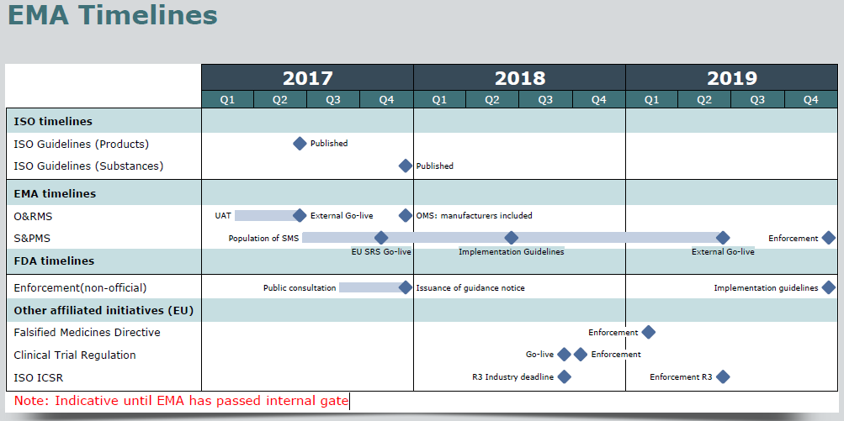
EMAs planlagte udviklingstakt

Angiv vurdering/kommentarer her.

- Indkøb af LEOPARD gennemføres efter EU-udbudsformen ”Udbud med forhandling”
En af anbefalingerne er at gennemføre indkøb af LEOPARD efter EU-udbudsformen ”Udbud med forhandling”.
Lægemiddelstyrelsen påtænker at prækvalificere ca. fem leverandører ud fra deres tekniske og økonomiske kapacitet, herunder konsulentkompetencer og referencer fra lignende projekter. Som udgangspunkt forventes der at være en eller flere forhandlingsrunder, men Lægemiddelstyrelsen vil også forbeholde sig ret til umiddelbart at antage et tilbud uden yderligere forhandling.
Angiv vurdering/kommentarer her.

Jeppe V. Sørensen

Bilag:
- Bilag 1: Udkast til PID for forretningsprojektet LEOPARD
- Bilag 2: Delvis datamodel for SPOR

Bilag 2 er udarbejdet af NNIT efter opdrag fra Lægemiddelstyrelsen. Bilaget / dokumentationen af datamodellen vil også indgå i selve kravspecifikationen.

